1. 文件夹中的每个png文件包含一个时长30秒的心电图(ECG)信号

png文件可以用任何图片查看软件打开

如无合适查看软件,推荐使用IrfanView: <https://www.irfanview.com/>

可以对图片进行放大查看。

2. 对于每个心电图信号, 请判断其属于以下哪种类型

1）Normal rhythms (正常型）

2）Atrial Fibrillation (心房颤动型)

3）Other rhythms (其他类型, 即不是正常型，也不是心房颤动型）

4）Noise (噪声型，即非任何心电图类型）

3. 请将选择的结果对应填入文件夹中的excel表格 （AnswerForm.xlsx)

例：

如您认为pic_1.png 对应的心电图属于心房颤动型，则如下图所示，在表中的“pic_1.png” 所在行, “Atrial Fibrillation” 所在列填入 “1” 即可。

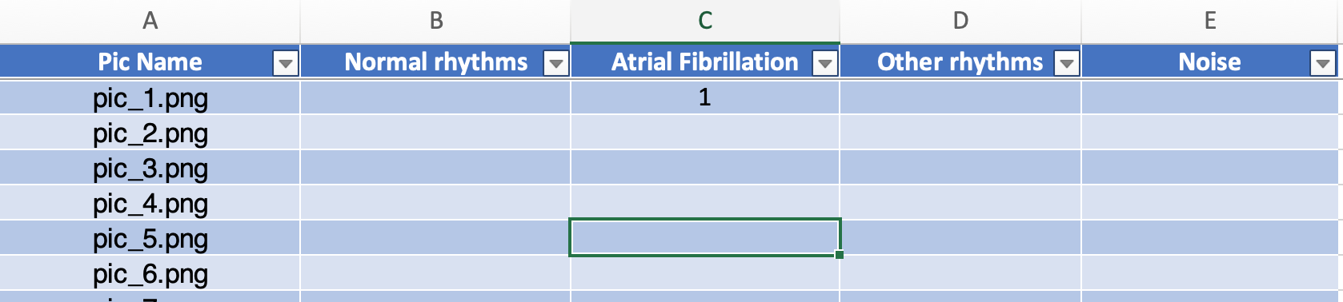

非常感谢您的参与！：）